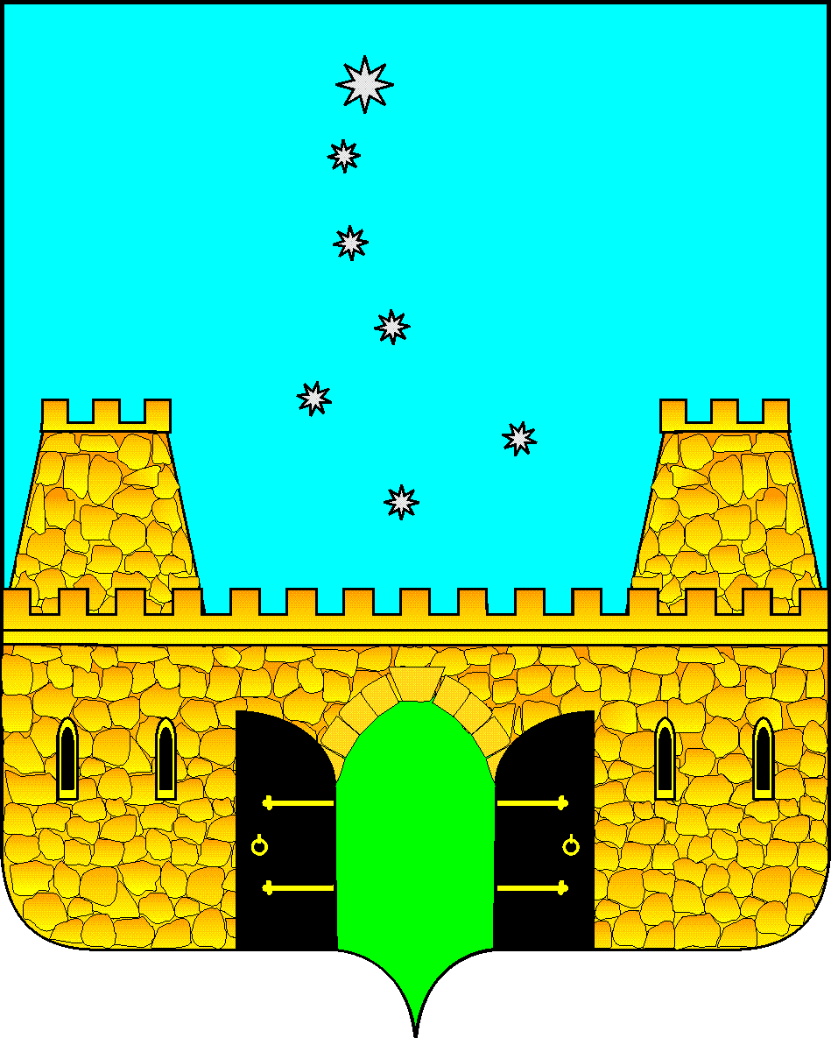
АДМИНИСТРАЦИЯ МУНИЦИПАЛЬНОГО ОБРАЗОВАНИЯ СТАРОМИНСКИЙ РАЙОН
Красная ул. д. 13, ст. Староминская, Краснодарский край, 353600,
тел.(8861-53) 5-49-86

ПРОТОКОЛ № 3
совместного заседания антинаркотической комиссии муниципального образования Староминский район и комиссии по делам несовершеннолетних и защите их прав муниципального образования Староминский район.

ст. Староминская «29» сентября 2023 года

Председательствующий:
Председатель антинаркотической
комиссии, глава муниципального образования
Староминский район В.В. Горб

ПРИСУТСТВОВАЛИ:

Члены Комиссии:
Евтенко  Алексей Петрович | заместитель главы муниципального образования, заместитель председателя комиссии;
Багамаева  Марина Олеговна | начальник отдела по делам молодежи администрации муниципального образования Староминский район
Воложанина -  Елена Анатольевна | и.о. директора ГБПОУКК «Староминский механико-технологический техникум» (по согласованию);
Гавриш -  Владимир Александрович | заместитель главы муниципального образования Староминский район, начальник управления сельского хозяйства администрации муниципального образования Староминский район;
Демидов -  Юрий Александрович | главный врач государственного бюджетного учреждения здравоохранения "Староминская центральная районная больница" министерства здравоохранения Краснодарского края (по согласованию);
Демченко -  Александр Викторович | глава Рассветовского сельского поселения муниципального образования Староминский район (по согласованию);
Демчук -  Сергей Васильевич | глава Куйбышевского сельского поселения муниципального образования Староминский район (по согласованию);
Индыло -  Лилия Геннадьевна | глава Канеловского сельского поселения муниципального образования Староминский район (по согласованию);
Кларк -  Игорь Станиславович | начальник отдела МВД России по Староминскому району, заместитель председателя комиссии (по согласованию);
Козлов -  Александр Владимирович | Начальник отделения по контролю за оборотом наркотиков Отдела МВД России по Староминскому району (по согласованию);
Костенко -  Оксана Григорьевна | начальник отдела культуры и искусств администрации муниципального образования Староминский район;
Лукьяненко -  Наталья Владимировна | Начальник отдела по делам несовершеннолетних администрации муниципального образования Староминский район;
Лацынник -  Алексей Васильевич | директор ООО «Редакция газеты Степная Новь» (по согласованию);
Малютин -  Александр Александрович | заместитель атамана районного Староминского казачьего общества, начальник штаба (по согласованию);
Миськов -  Юрий Владимирович | глава Староминского сельского поселения муниципального образования Староминский район (по согласованию);
Никитенко -  Иван Иванович | начальник отдела по физической культуре и спорту администрации муниципального образования Староминский район;
Новосельцев - Константин Анатольевич | представитель студенческой молодежи муниципального образования Староминский район, лидер антинаркотического волонтерского движения;
Оганесов -  Мушег Александрович | военный комиссар Староминского и Ленинградского районов Краснодарского края (по согласованию);
Пазухина -  Наталья Викторовна | начальник управления образования администрации муниципального образования Староминский район;
Славецкая - Маргарита Алексеевна | врач-психиатр-нарколог государственного бюджетного учреждения здравоохранения "Староминская центральная районная больница" министерства здравоохранения Краснодарского края (по согласованию);
Столик -  Наталья Владимировна | глава Новоясенского сельского поселения муниципального образования Староминский район (по согласованию);

Секретарь: Иващенко Н.П. – главный специалист управления делами администрации муниципального образования Староминский район,
Присутствовали: Черкова Ксения Костантиновна, заместитель главы муниципального образования Староминский район, председатель комиссии по делам несовершеннолетних и защите их прав муниципального образования Староминский район.

Всего в работе комиссии приняли участие 24 человека.

Председательствующий открыл заседание, ознакомился со списком и составом присутствующих членов комиссий, приглашенных.
Далее председательствующий довел вопросы повестки дня.

СЛУШАЛИ:
1. О ситуации, связанной с вовлечением несовершеннолетних в потребление и незаконный оборот наркотиков. Оценка эффективности межведомственного взаимодействия в проведении профилактической работы в образовательных организациях (рассмотрение данного вопроса в рамках поручения заседания антинаркотической комиссии Краснодарского края от 23 июня 2023 года п. 2.1 протокола №2) (Евтенко А.П., Лукьяненко Н.В.).
РЕШИЛИ:
1.1. Начальнику отдела по делам несовершеннолетних (Лукьяненко Н.В.) обеспечить контроль за организацией профилактической работы со стороны служб системы профилактики за родителями, употребляющими наркотические средства и психотропные вещества, состоящими на учете в КДНиЗП, а также несовершеннолетними склонными к потреблению психоактивных веществ.
Информацию о проводимой работе по п.1.1. предоставить в управление делами до 10 декабря 2023 года.
1.2. Предложить ГБУЗ «Староминская ЦРБ» МЗКК (Демидов Ю.А.):
1.2.1. Осуществлять выявление, учет, обследование, при наличии показаний медицинского характера и лечение несовершеннолетних, употребляющих алкогольную продукцию, наркотические средства, а также психотропные и одурманивающие вещества.
1.2.2. Незамедлительно информировать о случаях выявления фактов смертельного отравления граждан, в том числе несовершеннолетних наркотическими веществами или поступления в учреждения здравоохранения граждан с признаками отравления психоактивными веществами (кома неясной этиологии) дежурную часть Отдела МВД России по Староминскому району (5-75- 27, 02, с мобильного 102) и заместителя председателя антинаркотической комиссии муниципального образования Староминский район (Евтенко А.П.).
1.2.3. Активизировать проведение профилактических мероприятий в подростковой и молодежной среде, а также среди родительской общественности на предмет просвещения о медицинских последствиях употребления наркотических веществ и психоактивных веществ, также лекарственных препаратов, употребляемых с целью наркотического опьянения.
1.3 Предложить Отделу МВД России по Староминскому району (Кларк И.С.):
1.3.1. Активизировать профилактическую работу инспекторов ОПДН в образовательных учреждениях по информированию подростков, молодежи и родительскую общественность о правовой ответственности за незаконный оборот наркотиков, за распитие спиртных напитков и табакокурение в общественных местах, усилить профилактическую антинаркотическую работу с подростками деликвентного поведения.
1.3.2. Продолжить проведение оперативно-розыскных и профилактических мероприятий в местах массового пребывания молодежи, особое внимание уделять противодействию вовлечения несовершеннолетних в незаконный оборот наркотиков.
1.3.3. Активизировать проведение оперативной работы по выявлению и пресечению преступлений, связанных с незаконным распространением наркотических средств и психотропных веществ путем «закладок». Особое внимание при этом обратить на территории, прилегающие к жилому сектору населенных пунктов.
1.3.4. Продолжить систематические отработки жилого сектора с целью выявления притонов для потребления наркотических веществ и лиц, причастных к незаконному обороту наркотиков.
1.3.5. Обеспечить участие сотрудников Отдела в сходах граждан, совещаниях с руководителями органов ТОС, территориальных комиссиях по профилактике правонарушений, руководителями предприятий, с освещением вопроса ответственности за хранение, употребление и сбыт наркотиков.
1.3.6. Предоставлять в средства массовой информации материалы о фактах, связанных с пресечением незаконного оборота наркотических средств и психотропных веществ, а также судебных решениях, принятых в отношении наркосбытчиков и задержании лиц, распространяющих надписи пронаркотического содержания.
Информацию о проводимой работе по п. 1.3 предоставить в управление делами администрации муниципального образования Староминский район до 10 декабря 2023 года.
1.4. Управлению образования (Пазухина Н.В.):
1.4.1. Проводить ежемесячный анализ профилактической работы с несовершеннолетними, отнесенными к группе риска, в том числе за потребление психоактивных веществ.
1.4.2. Организовать распространение профилактической информации в родительских чатах, использовать при проведении профилактической работы единый методический материал, разработанный министерством образования, науки и молодежной политики Краснодарского края, согласованный с министерством здравоохранения Краснодарского края, ГУ МВД России по Краснодарскому краю.
1.5. Отделу по делам молодёжи (Багамаева М.О.), совместно с сотрудниками полиции и отдела инвестиций, потребительской сферы и предпринимательства управления экономики (Кияшко О.В.) организовать информационно - разъяснительную работу с хозяйствующими субъектами потребительского рынка о недопустимости продажи несовершеннолетним никотинсодержащей продукции и электронных систем доставки никотина.
Информацию о проводимой работе по п.1.5 предоставить управление делами администрации муниципального образования Староминский район до 10 декабря 2023 года.
1.6. Управлению образования (Пазухина Н.В.), отделу культуры (Костенко О.Г.), отделу по делам молодёжи (Багамаевой М.О.), отделу по физической культуре и спорту (Никитенко И.И.), Староминскому механико-технологическому техникуму (Воложаниной Е.А. ):
1.6.1. Оценить эффективность и достаточность принимаемых мер по профилактике наркомании в подведомственных учреждениях.
1.6.2. Ежемесячно осуществлять анализ качества проводимых профилактических мероприятий антинаркотической направленности в подведомственных учреждениях.
1.6.3. Принять меры по обеспечению максимального охвата полезными формами занятости, досуговыми и спортивными мероприятиями несовершеннолетних и молодежи, формированию у подростков позитивного мировоззрения, ориентированного на здоровый образ жизни.
1.6.4. Активизировать разъяснительную работу среди учащихся и родителей о важности раннего выявления немедицинского потребления наркотических средств и психотропных веществ.
Продолжить межведомственное взаимодействие с сотрудниками полиции, медицинскими работниками при проведении антинаркотической работы с несовершеннолетними и родителями (законными) представителями.
1.6.5. Организовать информационно-разъяснительную работу с родителями (законными представителями) о недопустимости бесконтрольного приема несовершеннолетними лекарственных препаратов, а также об усилении контроля со стороны родителей (законных представителей) за хранением лекарственных препаратов, особенно обладающих психотропным действием.
Информацию о проводимой работе по п.1.6. предоставить в управление делами администрации муниципального образования Староминский район до 10 декабря 2023 года.
2. О работе антинаркотического волонтерского движения на территории муниципального образования Староминский район.
О проводимой работе по выявлению и уничтожению информационных надписей, рекламирующих наркотические средства и психотропные вещества. (Багамаева М.О.)
РЕШИЛИ:
2.1. Отделу по делам молодёжи (Багамаевой М.О.):
2.1.1. Продолжить на территории района реализовывать проект по профилактике потребления психоактивных веществ и пропаганде здорового образа жизни.
2.1.2. Активизировать деятельность антинаркотического волонтерского отряда, в части реализации созданного проекта на территории Староминского района.
2.1.3. Активизировать деятельность группы «Волонтерского антинаркотического движения муниципального образования Староминский район» в информационной телекоммуникационной сети.
2.1.4. Во взаимодействии с сотрудниками правоохранительных органов продолжить работу по выявлению и устранению пронаркотических надписей на стенах зданий, сооружений, гаражах.
2.1.5. Продолжить Интернет - мониторинг сети на предмет выявления информационных ресурсов, предположительно пропагандирующих распространение и употребление наркотических веществ.
2.1.6. Продолжить информационно-разъяснительную работу среди жителей района, а также руководителей аптечных учреждений и сотрудниками аптек о правовой ответственности за сбыт (торговлю) сильнодействующих веществ и безрецептурный отпуск лекарственных препаратов.
Информацию о проводимой работе по п.2.1 предоставить в управление делами администрации муниципального образования Староминский район до 10 декабря 2023 года.

3. О принимаемых мерах по созданию информационного антинаркотического поля на территории муниципального образования Староминский район. (Клименко Г.Ю.)
РЕШИЛИ:
3.1. Организационному отделу управления делами администрации муниципального образования Староминский район (Клименко Г.Ю.) во взаимодействии с Отделом МВД России по Староминскому району (Кларк И.С.), ГБУЗ «Староминская ЦРБ» МЗКК (Демидов Ю.А.) продолжить информационную кампанию по информированию населения о правовых и медицинских последствиях потребления наркотических средств, а также ответственности за распространение наркотических средств и психотропных веществ.
Информацию о проводимой работе по п.3.1. предоставлять в управление делами администрации муниципального образования Староминский район до 10 декабря 2023 года.
4. О принимаемых мерах по противодействию наркопреступности на территории муниципального образования Староминский район.
О подготовке и проведении второго этапа Всероссийских акций «Сообщи, где торгуют смертью» и «Призывник 2023» (Акопян А.Л.)
РЕШИЛИ:
4.1. Предложить Отделу МВД по Староминскому району (Кларк И.С.):
4.1.1. В рамках второго этапа Всероссийской профилактической акции «Сообщи, где торгуют смертью» организовать взаимодействие сотрудников полиции с органами местного самоуправления.
Обеспечить участие сотрудников Отдела в сходах граждан, совещаний с руководителями ТОС, территориальных комиссий по профилактике правонарушений, с рассмотрением вопроса о проведении Акции «Сообщи, где торгуют смертью», доведения целей и задач акции.
4.1.2. Организовать освещение в средствах массовой информации положительных результатов борьбы с контрабандой наркотических средств в целях предупреждения и профилактики преступлений указанной направленности.
Информацию об итогах Акции, с указанием количества поступивших сообщений, тематики, результатов рассмотрения, предоставить в управление делами администрации муниципального образования Староминский район в срок до 28 октября 2023 года.
4.2. Предложить главам сельских поселений Староминского района:
4.2.1. Провести сходы граждан, совещания с руководителями органов ТОС, территориальных комиссий по профилактике правонарушений сельских поселений, с обязательным приглашением сотрудников правоохранительных органов и рассмотрением вопроса о проведении второго этапа Всероссийской акции «Сообщи, где торгуют смертью» с 16 по 27 октября 2023 года (далее Акция).
4.2.2. Разместить информацию о проведении Акции (с указанием задействованных номеров телефонов) на информационных стендах, в местах массового нахождения граждан.
В целях успешного проведения акции задействовать различные формы пропаганды: размещение информации на официальных сайтах сельских поселений, баннерная реклама, видеоролики, радиотрансляция аудиороликов, размещение информации о проведении акции в общественном транспорте, отделениях связи, торговых центрах и т.д.
4.2.3. Организовать прием и обработку информации от населения по выделенным телефонам доверия в рамках Акции, оказать консультации гражданам по вопросам профилактики наркомании, в пределах компетенции.
Поступившую информацию о фактах правонарушений в сфере оборота наркотиков незамедлительно направлять для проверки в Отдел МВД России по Староминскому району.
Информацию об итогах Акции, с указанием количества поступивших сообщений, тематики, результатов рассмотрения, предоставить в управление делами администрации муниципального образования Староминский район до
28 октября 2023 года.
4.2.4. Оказать содействие Отделу МВД России по Староминскому району в организации и проведении:
- Всероссийской акции «Призывник» (в период с 01 октября по 15 декабря 2023 года);
Информацию об итогах Акции предоставить в управление делами администрации муниципального образования Староминский район до 18 декабря 2023 года.
4.3. Управлению образования (Пазухина Н.В.), отделу по делам молодежи (Багамаева М.О.), отделу культуры (Костенко О.Г.), отделу по физической культуре и спорту (Никитенко И.И.), ГБУЗ «Староминская ЦРБ» МЗКК (Демидов Ю.А.):
4.3.1. Разместить информацию о проведении второго этапа Акции «Сообщи, где торгуют смертью» (с 17 по 28 октября 2023 года) (с указанием задействованных номеров телефонов) на информационных стендах, в местах массового нахождения граждан.
Организовать прием и обработку информации от населения по выделенным телефонам доверия в рамках Акции, оказать консультации гражданам по вопросам профилактики наркомании, в пределах компетенции.
Поступившую информацию о фактах правонарушений в сфере оборота наркотиков незамедлительно направлять для проверки в Отдел МВД России по Староминскому району.
Информацию об итогах Акции, с указанием количества поступивших сообщений, тематики, результатов рассмотрения, предоставить в управление делами администрации муниципального образования Староминский район до
29 октября 2023 года.
4.3.2. Оказать содействие Отделу МВД России по Староминскому району в организации и проведении Всероссийской акции «Призывник» (в период с 01 октября по 15 декабря 2023 года)
Информацию об итогах Акций предоставить в управление делами администрации муниципального образования Староминский район 18 декабря 2023 года
4.4. Управлению образования (Пазухина Н.В.):
4.4.1. Организовать проведение родительских собраний, посвященных комплексной безопасности несовершеннолетних, в том числе профилактике употребления психоактивных веществ.
4.4.2. Организовать подворовые обходы территорий, в случае выявления неблагополучия в семьях незамедлительно информировать отдел по делам несовершеннолетних для проведения профилактической работы с данными семьями.
Информацию о проводимой работе по п.4.4. предоставить в управление делами администрации муниципального образования Староминский район не позднее 18 декабря 2023 года.
5. О принимаемых мерах по организации просветительской работы с обучающимися, их родителями (законными представителями) по мотивации участия в тестировании (Пазухина Н.В.)
5.1. Управлению образования (Пазухина Н.В.): в целях профилактики отказов от прохождения социально-психологического тестирования и в последствии медицинских осмотров провести цикл родительских собраний по вопросам профилактики потребления психоактивных веществ, в том числе с приглашением специалистов наркологической службы.
Информацию о проводимой работе по п. 5.1 предоставить в юридический отдел управления делами администрации муниципального образования Староминский район до 10 декабря 2023 года
5.2. ГБУЗ «Староминская ЦРБ» МЗ КК (Демидов Ю.А.): организовать участие специалистов наркологической службы в проведении информационно - разъяснительной работы с учащимися и родителями в образовательных учреждениях, в целях мотивирования их на прохождение тестирования.
Информацию о проводимой работе по п. 5.2 предоставить в юридический отдел управления делами администрации муниципального образования Староминский район до 10 декабря 2023 года
6. Организация межведомственной антинаркотической профилактической работы с родителями по недопущению «аптечной наркомании» (Пазухина Н.В., Сидячко В.И.).
РЕШИЛИ:
6.1. Управлению образования (Пазухина Н.В.), Староминский механико-технологический техникум (Сидячко В.И.) продолжить работу в образовательных учебных заведениях по профилактике алкоголизма, наркомании и табакокурения. Продолжить проведение информационно-просветительских мероприятий антинаркотической направленности для детей и молодежи в целях предотвращения вовлечения в потребление и незаконный оборот наркотических средств и психотропных веществ.
Информацию о проводимой работе по п.6.2 предоставить в управление делами администрации муниципального образования Староминский район в срок до 10 декабря.
6.2. При проведении мероприятий антинаркотической направленности широко использовать наглядную агитацию (баннера, плакаты, листовки, флаера, календари) с номерами телефонов доверия. Проводить мероприятия профилактической направленности с привлечением сотрудников ОМВД России по Староминскому району (по согласованию), ГБУЗ «Староминская ЦРБ» МЗ КК.
6.3. Продолжить индивидуально-профилактическую работу с несовершеннолетними из группы риска.
Информацию о проводимой работе по п.6.3 предоставить в управление делами администрации муниципального образования Староминский район в срок до 10 декабря.

Глава муниципального образования
Староминский район, председатель
антинаркотической комиссии В.В. Горб

-
Секретарь антинаркотической комиссии
муниципального образования
Староминский район Н.П. Иващенко

Заместитель главы
муниципального образования
Староминский район, председатель
комиссии по делам несовершеннолетних
и защите их прав К.К. Черкова

Секретарь комиссии по делам несовершеннолетних
и защите их прав Н.В. Лукьяненко

